ESCOLA ELS RAIERS 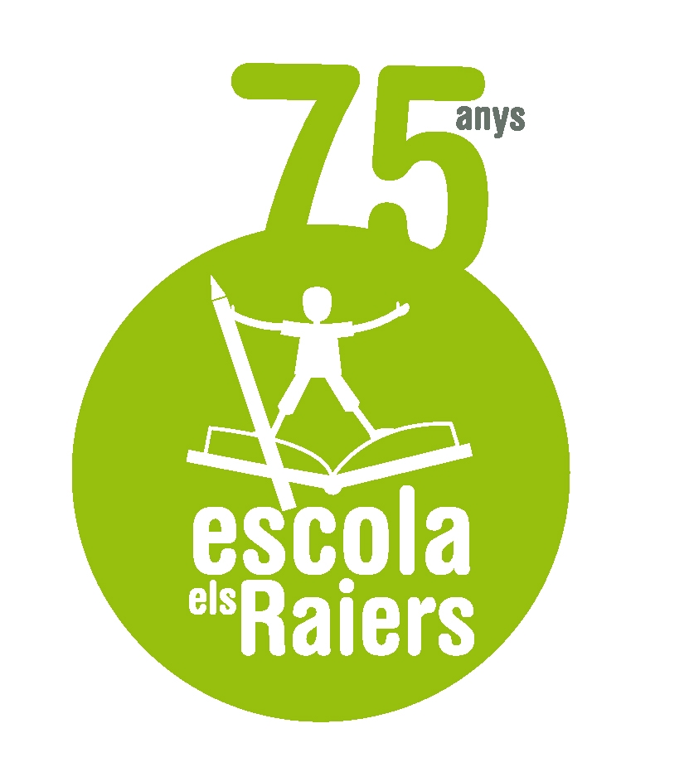
CURS 2010- 2011

COMITÈ MEDIAMBIENTAL
Format per persones que representen un sector de la Comunitat Educativa

ALUMNES | Gemma Capdevila  Sílvia Colom
MESTRES | Dolors Ausió  Anna Farrero  Tesi Merino  Pilar Guillaumet  Anna Canut
ADMINISTRACIÓ | Gemma Ramon
PARES I MARES | Jesús León  Anna Farrús  Elena Caballero
CUINA I MENJADOR | Loli Carreres
AJUNTAMENT | Xavier Pont ( Regidor d’Educació )  Cristina Sabater ( Regidora de Mediambient)

